食の安全安心に関する府民意識について

- アンケート実施状況
実施期間：平成23年10月24日～11月3日
回答者数：1779名／2537名（回答率：70.1％）

- 食の安全安心に関する府民意識
Ｑ あなたは、現在流通している食品が安全安心だと思いますか？
「安全安心だと思う」・・・・・・・・・・・・・・・・・・・・３．２％ （前回： ２．３％）
「どちらかというと安全安心だと思う」・・・・・・・５３．０％ （前回：５５．５％）
「どちらかというと安全安心だと思わない」・・・２６．５％ （前回：２８．０％）
「安全安心だと思わない」・・・・・・・・・・・・・・・・１１．０％ （前回： ９．１％）
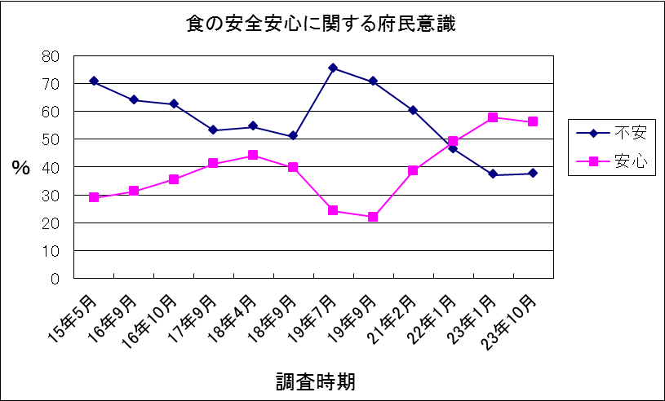

- 府民が感じる不安の要素
Ｑ 食品の安全安心に関して不安に思うことは次のうちどれですか？」（複数選択可）
「偽装表示」・・・７８．２％（前回：７６．６％）
「輸入食品の安全性」・・・６９．４％（前回：７３．１％）
「添加物の不正使用」・・・５６．１％（前回６４．０％）
